Lámina resumen 1

*Perspectiva cónica*

*Sistema o método de dibujo que permite representar la tridimensionalidad percibida por el ojo en la bidimensionalidad del plano*

*Frontal*

*Tenemos un punto de fuga, coincidente con el punto de vista, sólo una cara visible del paralelepípedo*

*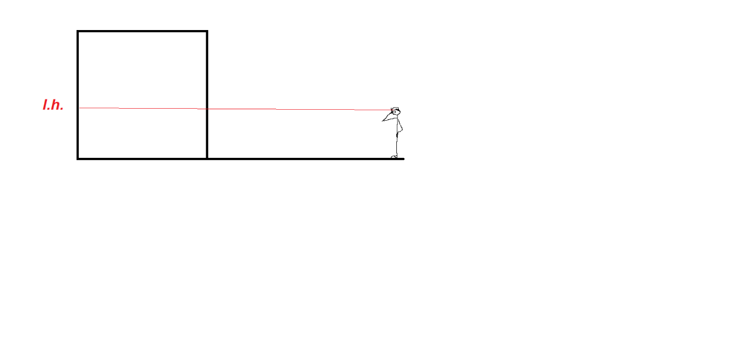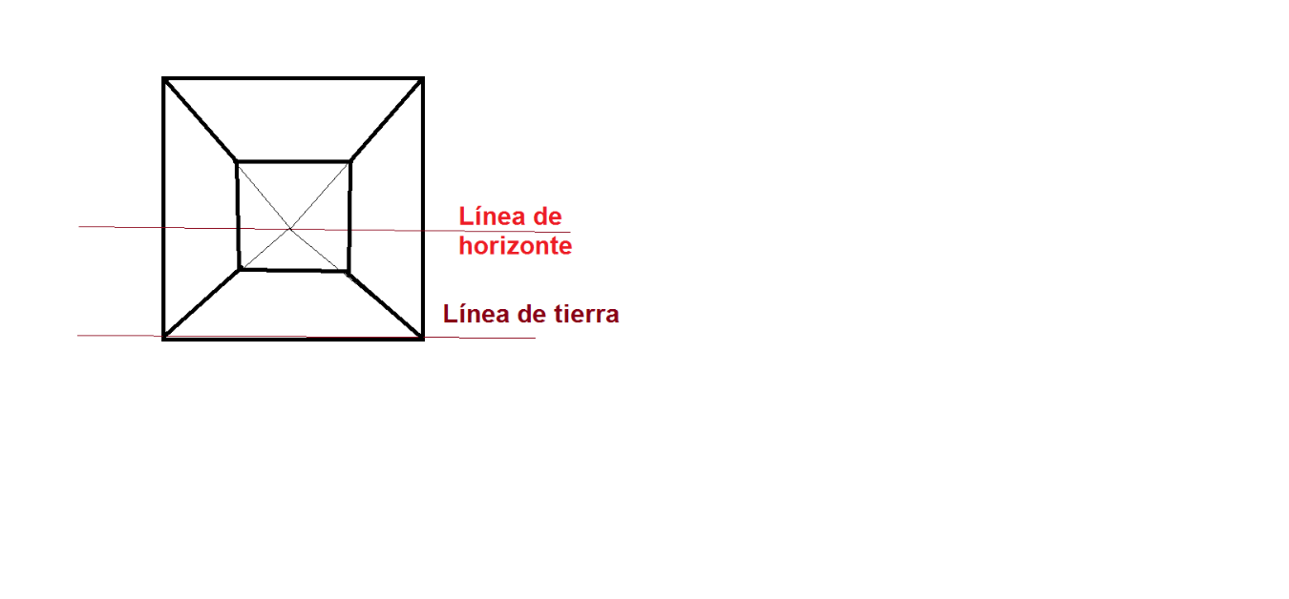*

*Oblicua*

*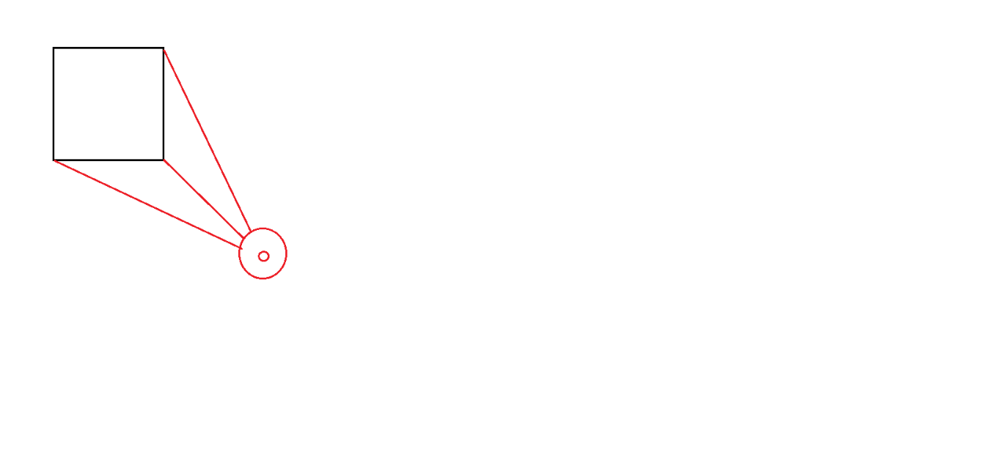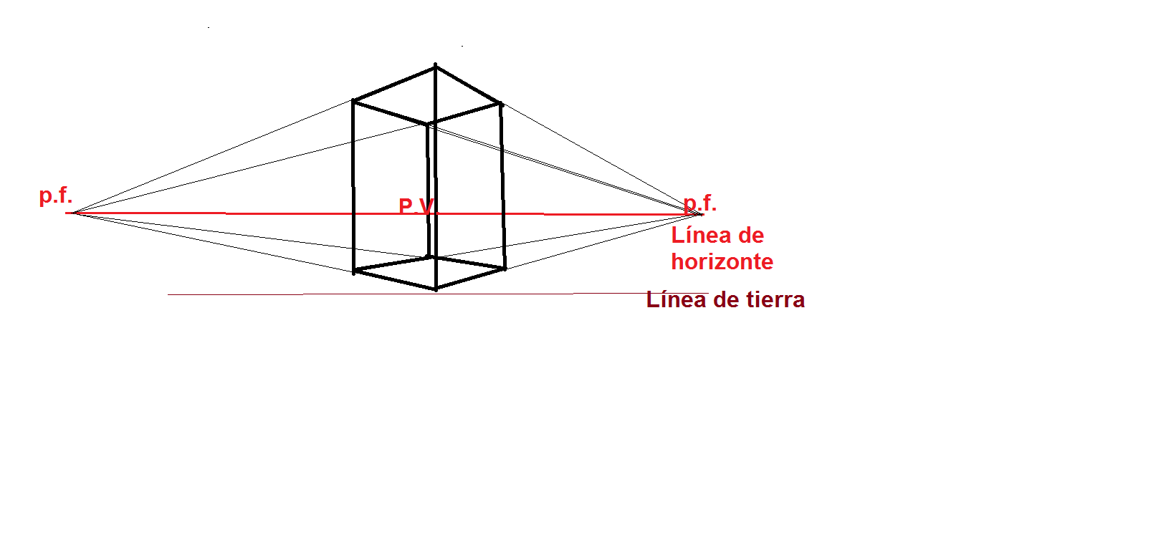*

*Tenemos 2 puntos de fuga, ubicados en los extremos de la línea de horizonte, uno por cada cara visible del paralelepípedo*

*Aérea*

*Tenemos 3 puntos de fuga, uno por cada cara visible del paralelepípedo, dos están ubicados en los extremos de la línea de horizonte y el tercero alejado, hacia abajo o arriba del paralelepípedo*

*